WEB :

Hyper text : du texte qui fait référent à une autre page par exemple. Le fait d’être sur une page et de cliquer sur un mot pour en voir une autre.

www = world wide web.

Internet et web sont 2 choses différents : web c’est un service à l’intérieur d’internet (il permet de consulter des pages). Internet est un réseau de communication.

Le Web sert alors de passerelle à de nombreux services.

Le cloud désigne des services qui passent à travers le web

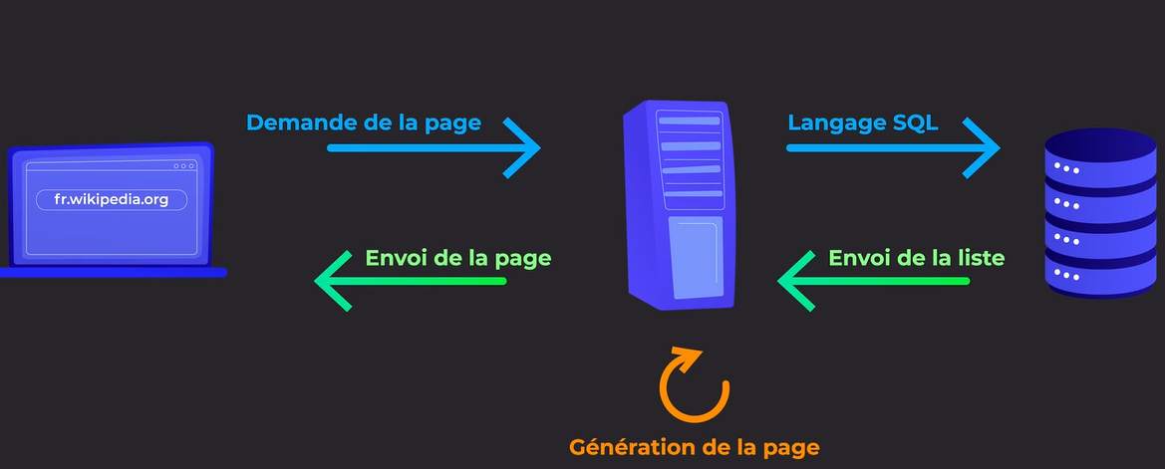

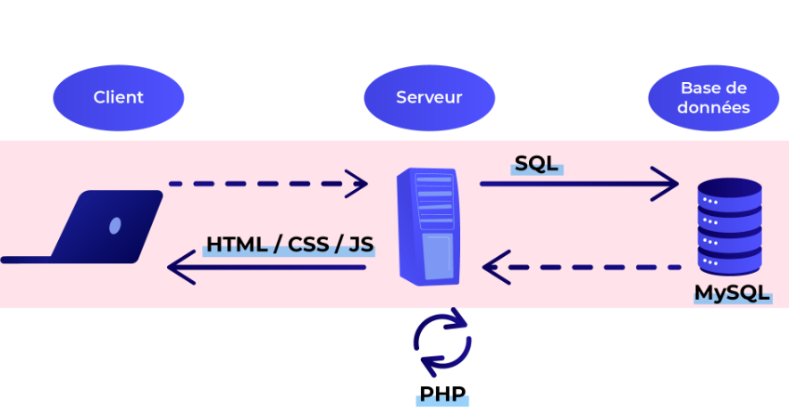

La base de données est aussi stockée sur un serveur (généralement un serveur différent).

Site web responsive : capable de s’adapter à la taille de l’écran (PC/SMARTPHONE)

SMTP protocole qui permet d’envoyer des emails.



